个人通讯录备份说明
1、登录旧邮件系统。点击旧邮箱右侧--通讯录--选择导出
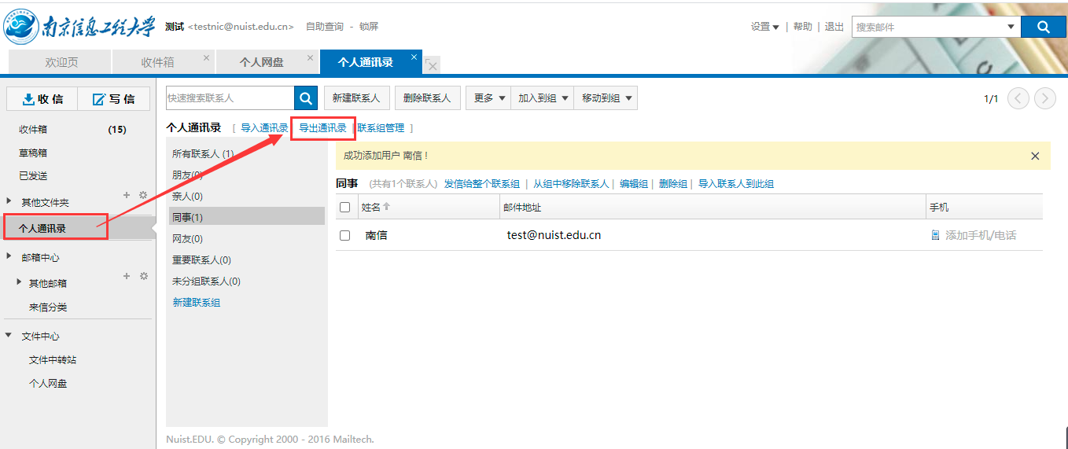
2、选择CSV 格式点击导出，将导出的csv文件保存到本地
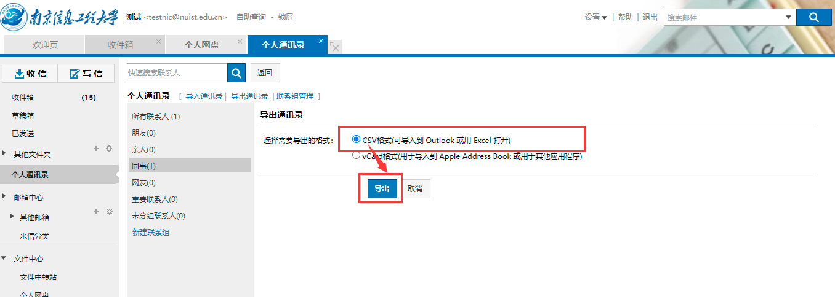
- 登录学校新的邮件系统：mail.nuist.edu.cn，并使用统一身份认证账号密码登录邮箱。
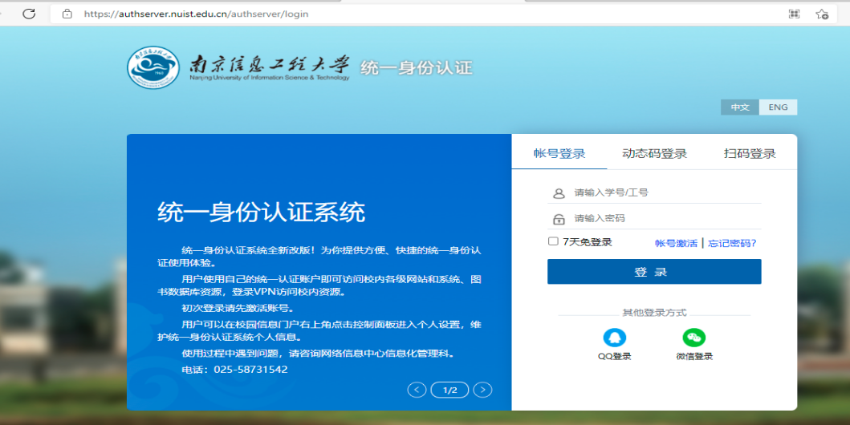
4.点击邮箱通讯录--工具--导入联系人。
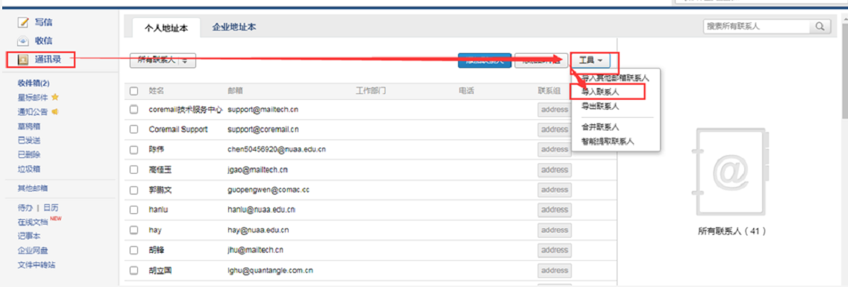
5.选择从旧邮箱导出的通讯录文件，选择导入到所有联系人
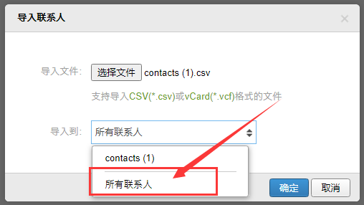
6.导入成功后，系统提示是否通知好友邮箱更换，请选择不通知。
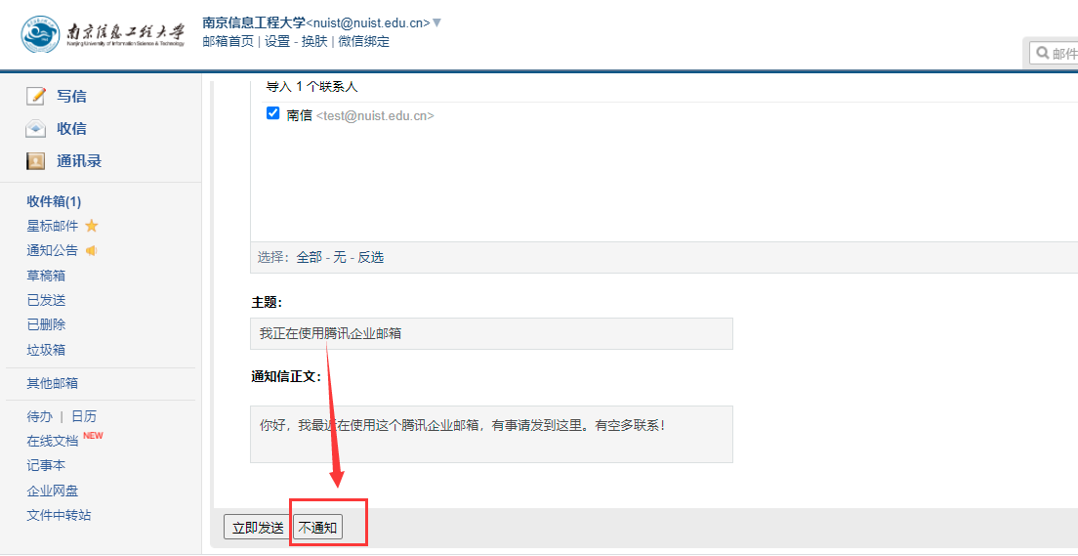
7.导入完成后，在通讯录-个人地址本可以查看导入的通讯录。
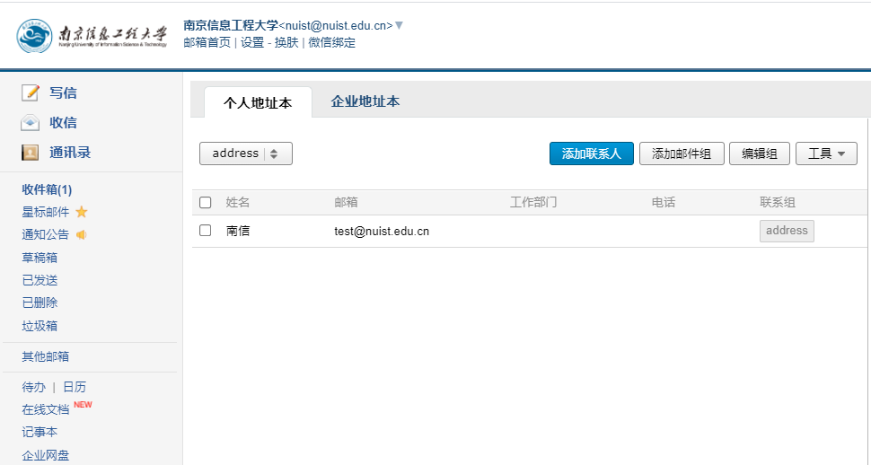

网盘文件备份说明

1、请用户登录旧邮箱，进入邮箱后点击网盘--进入自己的个人文件夹，右击--选择打包下载，将需要转移的文件下载到本地，并保存到指定文件夹。
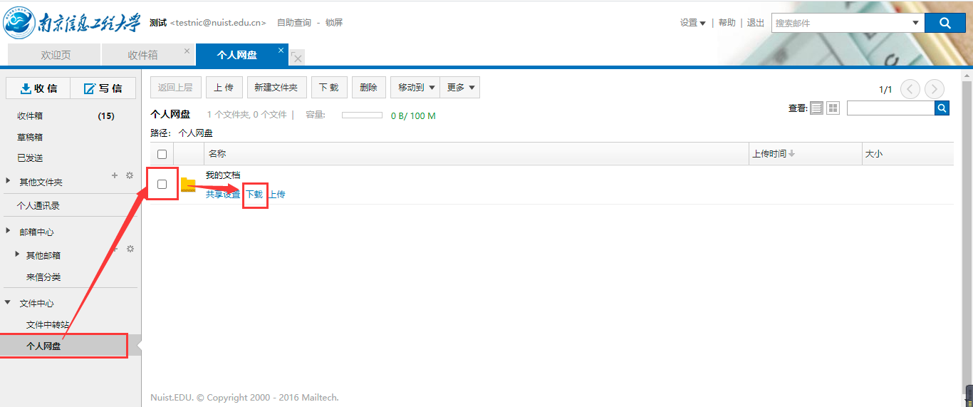
2、文件打包下载完成后，会在您的指定文件夹生成zip的压缩包，解压压缩包可以获得您下载的所有文件。
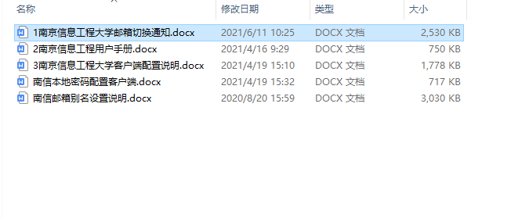
3、腾讯企业邮箱没有个人网盘功能，目前仅有企业网盘和个人文件中转站，新邮箱的网盘是共享的网盘，请各位用户不要将自己的文件上传到企业网盘中。请用户将原来coremail个人网盘中的文件保存到自己的电脑上。

